JAJCA ALI PIRHI

STE KDAJ POMISLILI, KAJ POVEZUJE JAJCE Z VELIKO NOČJO? VELIKONOČNA POBARVANA JAJCA ALI PIRHI SO UNIVERZALNI SIMBOL VELIKE NOČI. JAJCE JE SPLOŠNO RAZŠIRJEN PRASTAR SIMBOL, KI SIMBOLIZIRA STVARJENJE IN NOVO ŽIVLJENJE. NAJDEMO GA SKORAJ V VSEH VERSTVIH SVETA IN SVETOVNIH RAZVITIH KULTURAH. PRI NAS SE JE OHRANILA STARA NAVADA BARVANJA JAJC ALI PIRHOV, KI SO JIH VČASIH BARVALI IZKLJUČNO Z NARAVNIMI BARVAMI. POSLIKANA, POBARVANA ALI KAKO DRUGAČE OKRAŠENA JAJCA PA SO ZNAČILNA TUDI ZA POMLADNI ČAS IN PREBUJANJE NARAVE, KI NAZNANJA PONOVNO ROJSTVO, ŽIVLJENJE IN VESELJE.

Kako skuhati pirhe, da ne počijo in pozelenijo?
Trdo kuhana jajca najlepše skuhamo tako, da jih previdno položimo v lonec z mrzlo vodo in pristavimo. Ko voda zavre, jih kuhamo 8–10 minut.
Dalj časa ni potrebno, saj s tem le poslabšujemo kakovost jajc, kar pomeni, da postane rumenjak svetlejši, beljak pa izredno čvrst in pogosto ju loči zeleno obarvan obroč.
Pazimo, da ne kuhamo preveč jajc v loncu in da voda v loncu ne vre premočno, sicer je večja verjetnost, da bodo jajca udarjala drug ob drugega. Zelo koristi, če pred jajci na dno lonca položimo kuhinjsko krpo, ki ublaži morebitne udarce jajc ob dno lonca.
Ko so jajca kuhana, jih takoj potopimo v mrzlo vodo ali ohladimo pod tekočo mrzlo vodo. S tem preprečimo nastanek neprivlačnega zelenega obarvanja okoli rumenjaka, a le, če jih nismo kuhali predolgo.
Še o hranjenju trdo kuhanih jajc (pirhov). Za kakšen dan so lahko okras na mizi, za dlje časa pa jih moramo obvezno hraniti v hladilniku. Tako se obdržijo 14 dni.
NARAVNE BARVE
Rožnati pirhi:
-Iz kozarca vložene rdeče pese odlijemo tekočino, jo nekoliko razredčimo ter v njej skuhamo in ohladimo jajca.
– Vzamemo polkilogramski paket zamrznjenih malin, jih odmrznemo, prilijemo malo vode, zmiksamo, precedimo, dodamo malo kisa in v tej tekočini kuhamo jajca.
– Trdo kuhano jajce namočimo v grozdni sok z dodatkom limoninega soka.
– Jajce skuhamo v šipkovem čaju ali pa trdo kuhano jajce namočimo v borovničev, brusnični ali ribezov sok.
Zeleni pirhi - nežne zelene odtenke dosežemo s kuhanjem jajc v zelenem čaju.
Vijolični pirhi – zanje je primerno rdeče zelje.

Pojdi na travnik. Naberi marjetice. Spleti venček,
prosi za pomoč doma pri spletanju. Na jajčka nariši različne obraze.
Pogrni spleteni ter zvezani venček na jajčko.

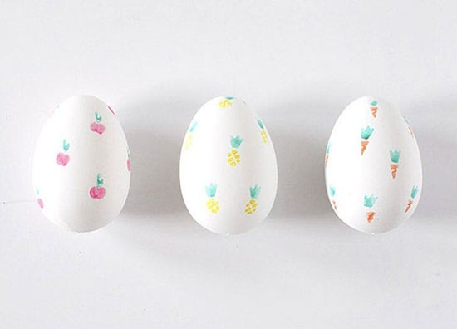
Vzami krompir. Razreži ga na štiri dele (Pri tem ti naj pomagajo starejši.)
V ploskve z neostrim nožem oblikuj sadje, zelenjavo, tako, da bo izbočeno.
Pobarvaj s tempero ali akvareli. Če nimaš čopiča. si lahko pomagaš z gobico ali krpico.
Odtisni na jajček.
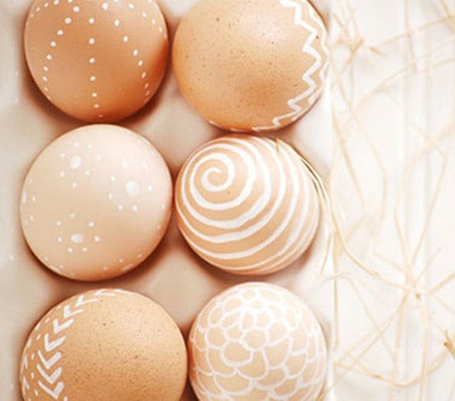
S čopičem in belo barvo nariši vzorce na jajčka.

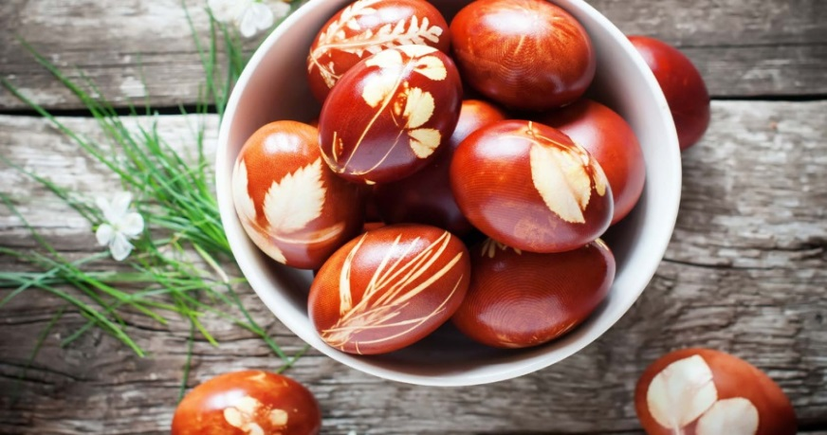
Naberi zanimive liste rastlin. Zmoči jih in jih položi na jajčka. Jajčka položi v nogavice in za vsakim jajcem preveži nogavico. V lonec z vodo daj čebulne lupine in nato skuhaj jajčka v njih, da vrejo 10 minut. Nato jih pusti v vodi, da se ohladijo. Tako bo barva postala intenzivna.

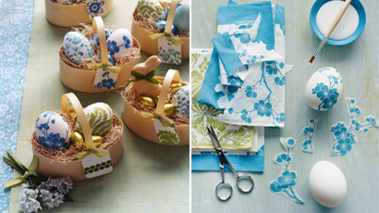

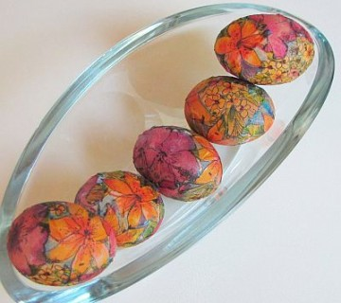
Zanimiva je tudi servietna tehnika, s katero dobite prave umetnije. Poiščite papirnate serviete z drobnimi motivi.
Servietke najprej ločite na sloje in za krasitev pirhov uporabite zgolj tistega zgornjega, potiskanega. Natrgajte ga na manjše kose (3 x 3 do 5 x 5 cm).
V decilitru vode stopite žlico ali dve sladkorja v prahu. Dobro premešajte, da dobite enakomerno raztopino.
Na jajce pritisnite košček servietke in ga s pomočjo čopiča premažite s sladkorno vodo. Papirčke nanesite po celem jajcu – najprej po enem delu, ko se ta osuši, pa še po drugem (sicer ne boste imeli kje

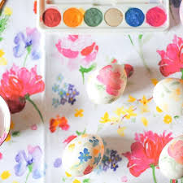
Jajčka lahko okrasiš z akvarelno barvo v katero pomočiš zobno ščetko. Konico ščetke potegneš s kazalcem in poškropiš jajčko ali pa jih poslikaš s čopičem.

